Ключи ВОШ по технологии муниципальный этап,
2024-2025 учебный год
Направление «Робототехника»
8-9 классы
Общая часть
Максимальное количество баллов за теоретический тур 25 баллов.
Из них 20 баллов сумму общих и специальных заданий, 5 баллов за кейс-задание.
№ | Ответ | Макс.балл
Общие задания
1 | 6 | 1
2 | 4 | 1
3 | 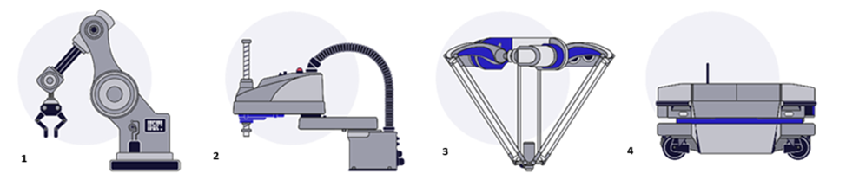  - Манипулятор __1__________  - Мобильный робот _4_______  - Дельта-робот _______3_____  - Scara-робот ________2_____ | 1
4 | 3 | 1
5 | Круглые, Шарообразные | 1
Специальные задания
1 | 117 | 1
2 | 60 об/мин. | 1
3 | 3 | 1
4 | 0,75 м/с | 1
5 | 8 | 1
6 | 4 | 1
7 | $∠α=\frac{360°*l}{d*π}$ или $∠α=\frac{360°*L}{5*π}$ | 1
8 | 3 | 1
9 | 0,1м/с | 1
10 | 0,95А, 50В | 1
11 | 1,0015 МОм | 1
12 | 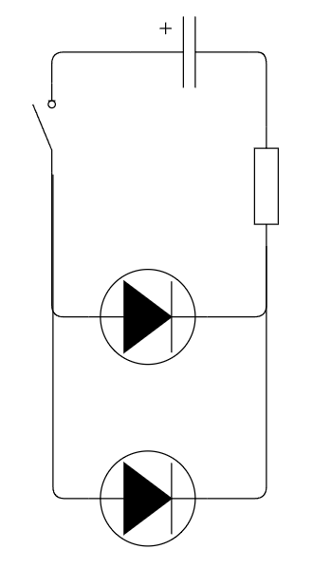 | 1
13 | U=ERR-ERROLD
14 | void setup()  {  pinMode(2, OUTPUT); //диод  pinMode(3, OUTPUT); //  pinMode(4, OUTPUT); //  pinMode(А0, INTPUT); //термистор  }  void loop()  {  int t = analogRead(A0);// считываем значения с термистора  if (t <338)  {  digitalWrite(2,1);  digitalWrite(3,0);  digitalWrite(4,0);  }  if (t <676) &&(t>338)  {  digitalWrite(2,1);  digitalWrite(3,1);  digitalWrite(4,0);  }  if (t <1024) &&(t>676)  {  digitalWrite(2,1);  digitalWrite(3,1);  digitalWrite(4,1);  }  delay(10); //скорость отклика, задержка  } | 1
15 | void setup()  {  pinMode(5, INPUT); //кнопка  pinMode(6, INPUT); //кнопка  pinMode(7, INPUT); //кнопка  pinMode(9, OUPUT); //двигатель  pinMode(10, OUPUT); //двигатель  pinMode(13, OUPUT); //лампа  pinMode(3, OUPUT); //пьезодинамик  }  void loop()  {  If digitalRead(5)==1  {DigitalWrite(9,1);}  Else  {  If digitalRead(6)==1  {DigitalWrite(10,1);}  Else  {If digitalRead(5)==1  {DigitalWrite(13,1);  DigitalWrite(3,1); }  Else  { DigitalWrite(13,0);  DigitalWrite(3,0);  DigitalWrite(9,0);  DigitalWrite(10,1);  }  }  }  Delay(10);  }
Кейс
 | Сборка схемы  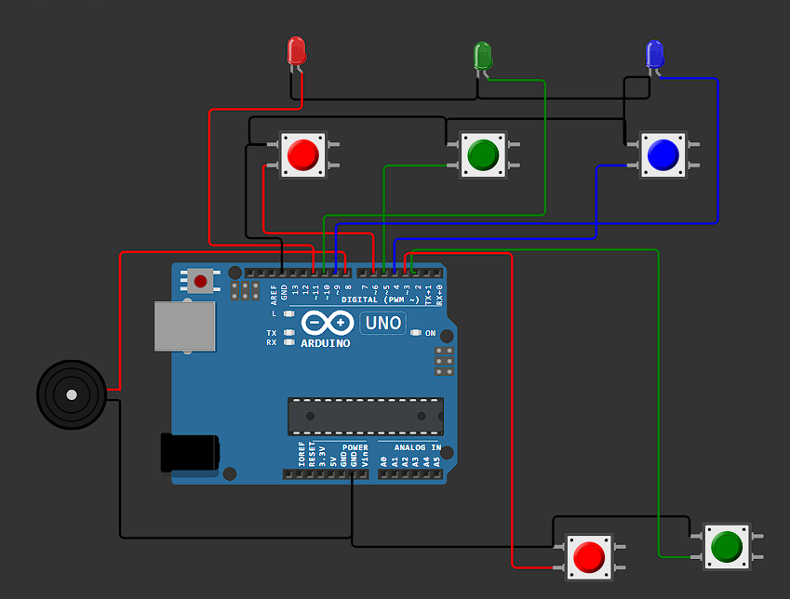  Корректная работа 1-2 элементов – 1 балл  Полностью корректная сборка – 2 балла | 2
 | Работоспособность кода  Пример кода  void setup()  {  pinMode(2, INPUT); //кнопка  pinMode(3, INPUT); //кнопка  pinMode(4, INPUT); //кнопка  pinMode(5, INPUT); //кнопка  pinMode(6, INPUT); //кнопка  pinMode(11, OUPUT); //диод  pinMode(10, OUPUT); //диод  pinMode(9, OUPUT); //диод  pinMode(8, OUPUT); //пьезодинамик  }  void loop()  {  Int Pvkl = digitalRead(2); int Pvikl = digitalRead(3);  Int b = digitalRead(4); int g = digitalRead(5); int r = digitalRead(6);  If(Pvkl==1)&&(Pvikl==0){digitalWrite(8,1)}  If(Pvkl==0)&&(Pvikl==1){digitalWrite(8,0)}  If(b==1{digitalWrite(9,1)}  If(g==1{digitalWrite(10,1)}  If(b==1{digitalWrite(11,1)}  If(b==0{digitalWrite(9,0)}  If(g==0{digitalWrite(10,0)}  If(b==0{digitalWrite(11,0)}  Delay(10);  } | 2
 | Наличие подпрограмм | 1
 | Наличие комментариев | 1
 | Общая сумма: | 25

